AVALIAÇÃO DO USO DO SOLO NO PROJETO DE DESENVOLVIMENTO PORTO SEGURO MARABÁ/PARÁ
Warla Oliveira dos Santos¹; Thyago Gonçalves Miranda²; Gleidson Marques Pereira³

¹Graduanda em Ciências Biológicas. Universidade do Estado do Pará. warlaoliveira2@gmail.com
²Doutor em Biodiversidade e Biotecnologia. Universidade do Estado do Pará. thyagomiran@hotmail.com.
³Mestre em agronomia. Universidade do Estado do Pará. gleidson.pereira@uepa.br.

RESUMO
Os indicadores de qualidade do solo visam determinar as características do mesmo, porém, quaisquer variações, como compactação, cobertura de serrapillheira ou manejo inadequado pode afetar tanto suas propriedades físicas, quanto sua capacidade de cultivo. Diante disso, o presente trabalho tem como objetivo avaliar os aspectos da estrutura física do solo assim como sua influência no potencial de cultivo no projeto Porto Seguro no minicípio de Marabá, Pará. A metodologia utilizada foi a do método do anel volumétrico (MAV), sendo coletado amostras em três pontos distintos do lote 10, pertencente ao Projeto de Desenvolvimento Sustentável-PDS- Porto Seguro, situado no município de Marabá-PA. Para tanto, foram adotadas as variáveis de umidade e densidade obtidas no local, as quais não apresentavam variações significativas, com exceção do indicativo de compactação no solo, que se mostrou acima do normal, afetando diretamente a produção das culturas cultivadas na localidade. Portanto, faz-se necessário a adoção de práticas e métodos adequadas de manejo do solo, como o monitoramento dos indicadores de qualidade como umidade, que visem a atenuar os impactos negativos, assim como, um desenvolvimento sustentável e econômico da propriedade.

Palavras-chave: Desenvolvimento Sustentável. Estrutura do solo. Compactação.

Área de Interesse do Simpósio: Caracterização de Ecossistemas, Biodiversidade Bioindicadores, Biorremediação, Gestão, Manejo e Conservação de Recursos Naturais.

1. INTRODUÇÃO
Os assentamentos rurais no Brasil passaram a existir oficialmente a partir da década de 1980 e foram criados para responder às pressões localizadas, como forma de mitigar conflitos relacionados à posse da terra (SILVA et al., 2010).
A implantação desses assentamentos em um município garante a introdução da agricultura familiar na região. Basicamente, o projeto de assentamento é um conjunto de unidades agrícolas independentes entre si, instaladas pelo Incra onde originalmente existia um imóvel rural pertencente a um único proprietário (BRASIL, 2014). Para a geração de trabalho e renda das famílias rurais, pertencentes a um assentamento, são necessários técnicas de manejo adequadas para uso do solo, para que as famílias possam realizar a reprodução econômica e social, e assim fixar-se na terra.
O uso de recursos naturais tem sido crescente e amplamente utilizado para a realização de diferentes atividades sobre a superfície terrestre. Segundo Lemos Filho et al. (2017), entre esses recursos naturais, os solos têm apresentado alta rotatividade de usos, o que pode levá-los à degradação nas propriedades físicas e químicas, ocasionando a aceleração dos processos de degradação ambiental.
O recurso solo é limitado e alguns de seus componentes demandam longos períodos para serem restaurados. De acordo com Stefanosk et al. (2013), quaisquer variações ou procedimentos inadequados podem afetar tanto o processo de formação quanto as propriedades físicas do solo. Isso já é perceptível na agricultura familiar, especialmente em projetos de assentamento, onde os resultados sistemáticos indicam a necessidade de estudos sobre a qualidade do solo.
Sendo assim, faz-se necessário analises de solo, pois de acordo com Cardoso et al (2010) permite conhecer a capacidade do solo e esclarece o estado atual em que se encontra. Neste contexto, o objetivo deste trabalho foi avaliar os indicadores da qualidade física do solo, bem como sua influência no manejo produtivo no Projeto de Desenvolvimento Sustentável Porto Seguro, Marabá, PA.

2. MATERIAL E MÉTODOS
O Projeto de Desenvolvimento Sustentável (PDS) Porto Seguro está localizado no km 14, na margem esquerda da BR-155, em direção a Eldorado dos Carajás, no município de Marabá, sudeste do Pará. Para a realização deste trabalho, foi selecionado o lote número 10 do PDS-Porto Seguro durante uma visita técnica da turma de Engenharia Ambiental e Sanitária de 2019 da Universidade do Estado do Pará, Campus VIII de Marabá. O objetivo foi caracterizar morfologicamente os solos em diferentes sistemas de produção, considerando sua importância para a agricultura familiar.
A área de estudo possui, aproximadamente, as seguintes coordenadas: Latitude 05º28'15'' S e Longitude 49º02'06'' W de Greenwich. Altitude média é de 91 metros e o clima, com base na classificação de Köppen e Geiger, caracteriza-se por tropical, do tipo Aw, com temperatura média de 27 ºC e pluviosidade média anual de 1.837 mm. Em se tratando do solo da área experimental, segundo os critérios do Sistema Brasileiro de Classificação de Solos, trata-se de um Argissolo de textura argilosa (EMBRAPA, 2018).

Figura 1 – Mapa da área de estudo
Fonte: Autores, 2021.

As amostras foram coletadas em um ponto central de cada parcela na entrelinha da cultura da área escolhida, com limpeza da superfície do terreno. Em cada parcela foram coletadas 9 amostras para determinação da densidade (Ds) e umidade gravimétrica (CVC) em cada profundidade. A coleta para determinação da densidade do solo foi realizada em abril de 2021, nas camadas de 0-0,05 m, 5-0,10 m e 10-0,15 m. Foram coletados torrões com aproximadamente 74 cm³ para determinação do anel volumétrico, Conforme Manual de Métodos de Análise do Solo proposto pela Embrapa (2017). As amostras foram coletadas em cilindros de aço com bordas biseladas, apresentando um diâmetro de 4,6 cm, altura de 4,5 cm e volume de 74 cm³. Os valores obtidos a partir dessa coleta foram utilizados para comparações. Os resultados foram submetidos à análise de variância, e a comparação entre as médias foi feita pelo teste de Tukey, a 5% de probabilidade utilizando o SISVAR (FERREIRA, 2014).
3. RESULTADOS E DISCUSSÃO
Para os indicadores de qualidade física do solo, Ds e CVC de acordo com a análise de variância e a comparação das médias, não houve variação significativa em relação a profundidade (figura 2).
Figura 2 – Valores de Ds e CVC de acordo com a profundidade do solo.

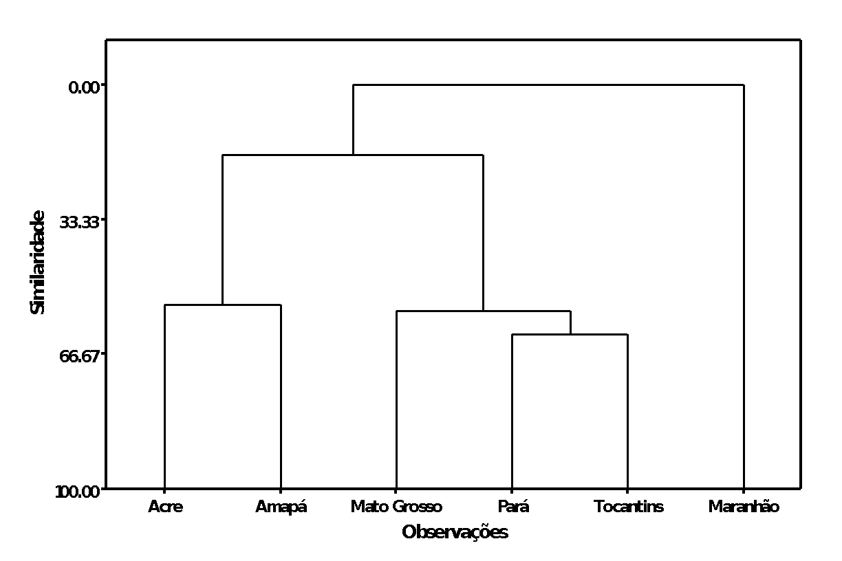

Fonte: Autores, 2019.

A umidade do solo é uma variável que, de acordo com Gonçalves et al. (2011), é fundamental no estudo de diferentes processos agronômicos. Silva (2011) afirma que o teor dessa variável para o plantio deve apresentar um equilíbrio (não muito seco e nem muito úmido). Relacionado a densidade, segundo Stefanosk et al. (2013) deve permanecer entre 1,1 a 1,6 Mg m⁻³ em solos minerais, 1,6 Mg m⁻³ em solos de textura arenosa e 1,2 Mg m⁻³ em solos argilosos.
Na área de estudo, o proprietário cultiva diversos plantios, inclusive o de mandioca, a qual Gomes e Leal (2003) pontuam a necessidade da umidade no solo para que ocorra a brotação das manivas e do enraizamento. Porém, ao realizar a conversão dos valores da densidade de mg/m³ para g/cm³, apresenta um valor acima dos padrões propostos pela literatura, assim, a área de estudo trata-se de um solo compactado.
Em relação a compactação, consiste na agregação das partículas do solo. Onde, Lopes et al (2015) configura como a tensão aplicada sobre o solo e que influencia em diversos fatores, tais como o aumento da densidade, redução no volume de macroporos e na infiltração. Diante disto, limita o desenvolvimento das plantas, pois dificulta o processo de enraizamento e penetração de água. De fato, ocorre a restrição ao movimento da água, sendo provavelmente o fator mais negativo relacionado a compactação.
O cultivo é o principal meio de renda na propriedade estudada. Assim, a problemática caracterizada anteriormente pode gerar uma perda da produtividade econômica, além, de menor qualidade da produção da cultura. Contudo, os métodos mais utilizados no preparo do solo para
a plantação do cultivo ressaltado, é aração e gradagens, o que causa consequente a compactação.
Logo, medidas como evitar muita movimentação da camada superficial, adotar práticas conservacionistas, rotação de culturas, diminuir as lavragens, e uso de plantas recuperadoras de solo, são práticas a serem adotadas para melhorar a qualidade do solo para plantio (OTSUBO et al, 2008; WADT, 2003; MODESTO JÚNIOR et al, 2010).
4. CONCLUSÃO
Para uma gestão segura dos recursos naturais, a análise quantitativa e a interpretação dos atributos físicos das principais alterações geradas na qualidade do solo são fundamentais para uma tomada de decisão junto ao produtor rural para evitar perdas produtivas no sistema de produção.
O estudo demonstrou que a compactação do solo impacta o desenvolvimento das plantas na área de estudo, resultando em potenciais implicações econômicas devido à possível diminuição da produção agrícola. Para mitigar esses impactos, é essencial planejar e adotar métodos e práticas de manejo do solo adequadas, visando um desenvolvimento sustentável e ambientalmente correto. Esses fatores são fundamentais no PDS- Porto Seguro, que prioriza a sustentabilidade agrícola na região estudada.
REFERÊNCIAS
BRASIL. Instituto Nacional da Reforma Agrária. Assentamentos. Disponível em: http://www.incra.gov.br/assentamento. Acesso em: 08 set. 2021.

CARDOSO, E. L., FERNANDES, A. H. B. M.; FERNANDES, F. A. Análise de solos: finalidade e procedimentos de amostragem. Corumbá: Embrapa Pantanal, 2009. 5 p. Disponível em: https://www.embrapa.br/pantanal/busca-de-publicacoes/-/publicacao/807342/analise-de-solos-finalidade-e-procedimentos-de-amostragem. Acesso em: 18 maio, 2021;

EMPRESA BRASILEIRA DE PESQUISA AGROPECUÁRIA - EMBRAPA Sistema Brasileiro de Classificação de Solos / Humberto Gonçalves dos Santos … [et al.]. – 5. ed., rev. e ampl. − Brasília, DF: Embrapa, 356. P. 2018. ISBN 978-85-7035-800-4

EMPRESA BRASILEIRA DE PESQUISA AGROPECUÁRIA — EMBRAPA. Manual de métodos de análise de solo / Paulo César Teixeira ... [et al.], editores técnicos. – 3. ed. rev. e ampl. – Brasília, DF : Embrapa, 574 p., 2017. ISBN 978-85-7035-771-7

FERREIRA, D.F. Sisvar: a Guide for its Bootstrap procedures in multiple comparisons. Ciênc. agrotec. [online], v.38, n.2, p. 109-112, 2014.

GOMES, J. C; LEAL, E. C. Cultivo de Mandiosa Para a Região dos Tabuleiros Costeiros. EMBRAPA. 2003. Disponível em: https://sistemasdeproducao.cnptia.embrapa.br/FontesHTML/Mandioca/mandioca_tabcosteiros/plantio.htm. Acesso em: 16 fev, 2021;

GONÇALVES, A.C.A; Trintinalha, M.A; Tormena, C.A; Folegatti, M.V. Influência Da Densidade Do Solo Na Estimativa Da Umidade Em Um Nitossolo Vermelho Distroférrico, Por Meio Da Técnica De Tdr. Revista Brasileira de Ciência do Sol. vol.35, n.5, 2011.

LEMOS FILHO, L. C. A.; FERREIRA, L. L. N.; LYRA, D. L. Variabilidade espacial de atributos do solo indicadores de degradação ambiental em microbacia hidrográfica. Revista Agro@mbiente On-line, v. 11, n. 1, p. 11-20. 2017.

LOPES, E. S.; OLIVEIRA, D.; RODRIGUES, C. K.; DRINKO, E. H.. Compactação de um Solo Submetido ao Tráfego do Harvester e do Forwarder na Colheita de Madeira. Floresta e Ambiente. v. 22, n. 2, 223-230. 2015.

MODESTO JÚNIOR, M. S.; ALVES, R. N. B.; SILVA, E. S. A,. Produtividade de mandioca cultivada por agricultores familiares em áreas de mata de Paragominas, Pará. Revista Amazônia: Ciência & Desenvolvimento. Belém, v. 6, n. 11. 2010;

OTSUBO, A. A.; MERCANTE, F. M.; SILVA, Rogério R. F.; BORGES, C. D.. Sistemas de preparo do solo, plantas de cobertura e produtividade da cultura da mandioca. Pesquisa Agropecuária Brasileira. Brasília, v.43, n.3, p.327-332. 2008;

SILVA, J.G. Preparo do Solo. EMBRAPA. 2011. Disponível em: https://www.agencia.cnptia.embrapa.br/Repositorio/CONTAG01_83_1311200215104.html. Acesso em: 16 fev, 2020;

SILVA. E. B.; NOGUEIRA. R. E.; UBERTI. A. A. A. Avaliação da aptidão agrícola das terras como subsídio ao assentamento de famílias rurais, utilizando sistemas de informações geográficas. Revista Brasileira de Ciência do Solo, Viçosa-MG, v. 34, n. 6, p.1977-1990, 2010.

STEFANOSKI, D.C; SANTOS, G.G; MARCHÃO, R.L; PETTER, F.A; PACHECO, L.P. Uso e manejo do solo e seus impactos sobre a qualidade física. Campina Grande: Revista Brasileira de Engenharia Agrícola e Ambiental. v.17, n.12, 2013. ISSN 1807-1929;

WADT, P. G. S. Práticas de conservação do solo e recuperação de áreas degradas. Rio Branco: Embrapa Acre. 2003. ISSN 0104-9046

